Приложение 8
6. Проектная деятельность
Конкурс «Сам себе постановщик», где дети сами являются постановщиками своих номеров
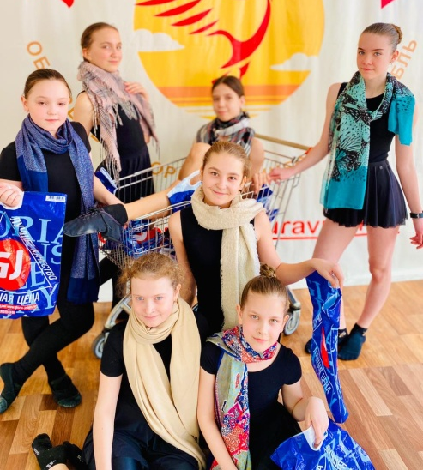  Участницы конкурса | 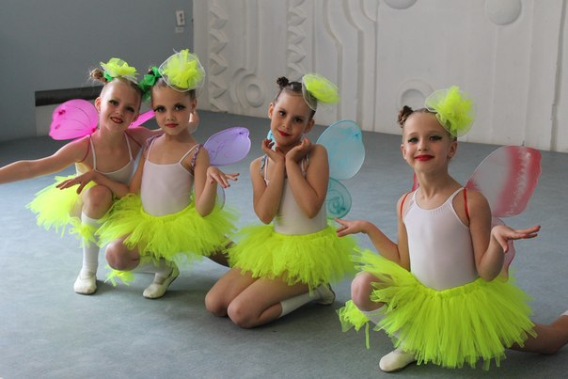  Костюмы для конкурса дети готовят вместе с родителями
«Любовь в годах» | «Ква-ква хор»
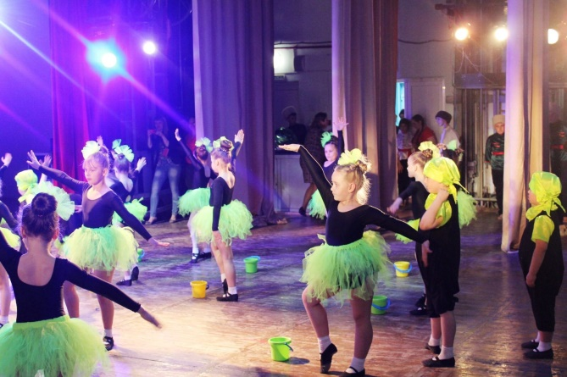  «Пчелки» | 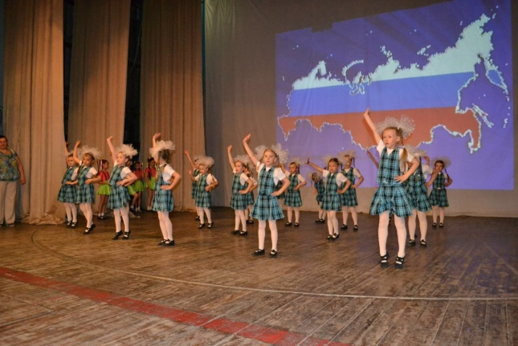  «Сыщики»

